DOKUMENTASI PROGRAM
Aplikasi Pengaduan Sarana Sekolah
(Aspirasi Siswa)

UKK SMK RPL Paket 3 | Tahun Pelajaran 2025/2026
PHP | MySQL | MariaDB | Apache

1. Entity Relationship Diagram (ERD)

1.1 Deskripsi Database
Database aplikasi ini bernama db_aspirasi_siswa dan dibangun menggunakan MariaDB 10.4. Database terdiri dari 5 tabel yang saling berelasi untuk mendukung sistem pengaduan sarana sekolah berbasis web.

1.2 Struktur Tabel

Tabel: tb_siswa
Menyimpan data akun siswa yang digunakan untuk login dan mengajukan aspirasi.

Kolom | Tipe Data | Keterangan | Deskripsi
nis | INT(10) | PK | Nomor Induk Siswa (Primary Key)
nama | VARCHAR(100) |  | Nama lengkap siswa
kelas | VARCHAR(10) |  | Kelas siswa (misal: XII RPL 1)
password | VARCHAR(100) |  | Password ter-hash menggunakan MD5

Tabel: tb_admin
Menyimpan kredensial akun admin. Tidak memiliki foreign key ke tabel lain.

Kolom | Tipe Data | Keterangan | Deskripsi
username | VARCHAR(50) | PK | Username admin (Primary Key)
password | VARCHAR(100) |  | Password ter-hash menggunakan MD5

Tabel: tb_kategori
Menyimpan kategori jenis aspirasi/pengaduan. Kategori bisa dibuat oleh admin maupun siswa.

Kolom | Tipe Data | Keterangan | Deskripsi
kategori_id | INT(5) | PK, AI | ID kategori, auto increment
nama_kategori | VARCHAR(30) |  | Nama kategori (misal: Papan, Kursi)
nis | VARCHAR(20) | NULL | NIS pembuat kategori (NULL jika dibuat admin)

Tabel: tb_aspirasi
Tabel utama yang menyimpan seluruh data pengaduan/aspirasi yang diajukan siswa beserta status dan umpan balik admin.

Kolom | Tipe Data | Keterangan | Deskripsi
aspirasi_id | INT(5) | PK, AI | ID aspirasi, auto increment
nis | INT(10) | FK | NIS siswa, FK ke tb_siswa(nis)
kategori_id | INT(5) | FK | ID kategori, FK ke tb_kategori(kategori_id)
lokasi | VARCHAR(50) |  | Lokasi tempat kejadian/pengaduan
keterangan | VARCHAR(255) |  | Isi/detail aspirasi siswa
tanggal | DATE |  | Tanggal pengajuan aspirasi
status | ENUM | Default: Menunggu | Status: Menunggu / Proses / Selesai
feedback | TEXT | NULL | Tanggapan/umpan balik dari admin

Tabel: tb_input_aspirasi
Tabel alternatif input aspirasi (form sederhana). Digunakan sebagai draft/input cepat sebelum masuk ke tb_aspirasi.

Kolom | Tipe Data | Keterangan | Deskripsi
id_pelaporan | INT(5) | PK, AI | ID pelaporan, auto increment
nis | INT(10) | FK | NIS siswa, FK ke tb_siswa(nis)
id_kategori | INT(5) | FK | ID kategori, FK ke tb_kategori(kategori_id)
lokasi | VARCHAR(50) |  | Lokasi kejadian
ket | VARCHAR(50) |  | Keterangan singkat aspirasi

1.3 Relasi Antar Tabel

Tabel Induk | Tabel Anak | Tipe Relasi | Cascade
tb_siswa (nis) | tb_aspirasi (nis) | One to Many | DELETE / UPDATE CASCADE
tb_kategori (kategori_id) | tb_aspirasi (kategori_id) | One to Many | DELETE / UPDATE CASCADE
tb_siswa (nis) | tb_input_aspirasi (nis) | One to Many | DELETE / UPDATE CASCADE
tb_kategori (kategori_id) | tb_input_aspirasi (id_kategori) | One to Many | DELETE / UPDATE CASCADE

1.4 Diagram ERD Visual
Berikut adalah visualisasi Entity Relationship Diagram (ERD) yang menggambarkan relasi antar tabel dalam database db_aspirasi_siswa:

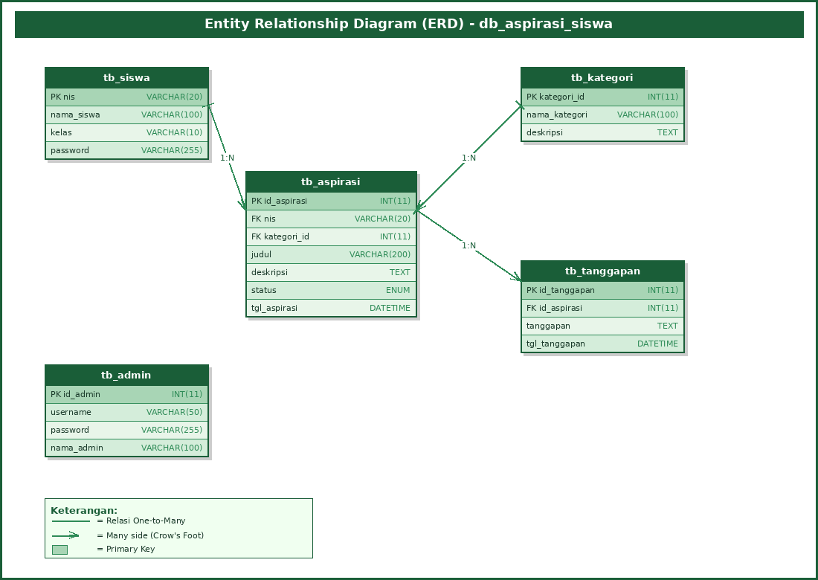

2. Deskripsi Program

2.1 Gambaran Umum
Aplikasi Pengaduan Sarana Sekolah (Aspirasi Siswa) adalah sistem berbasis web yang dikembangkan menggunakan PHP native dan MySQL/MariaDB. Aplikasi ini memungkinkan siswa untuk menyampaikan pengaduan atau aspirasi terkait kondisi sarana prasarana sekolah, seperti kerusakan fasilitas, peralatan yang tidak berfungsi, atau kondisi ruang yang perlu diperbaiki.

2.2 Teknologi yang Digunakan

Komponen | Detail
Bahasa Pemrograman | PHP 8.x (Procedural)
Database | MySQL / MariaDB 10.4
Web Server | Apache (via XAMPP)
Frontend | HTML5, CSS3 (custom stylesheet)
Autentikasi | PHP Session + MD5 password hashing
Koneksi DB | MySQLi (procedural)

2.3 Struktur Direktori

File / Folder | Fungsi
index.php | Halaman beranda / landing page
login-siswa.php | Login akun siswa
daftar-siswa.php | Pendaftaran akun siswa baru
form-aspirasi.php | Form pengiriman aspirasi utama
histori.php | Melihat histori aspirasi beserta status
kelola-kategori-siswa.php | Daftar kategori milik siswa
tambah-kategori-siswa.php | Tambah kategori baru oleh siswa
edit-kategori-siswa.php | Edit kategori milik siswa
keluar-siswa.php | Logout sesi siswa
db.php | Konfigurasi koneksi database
admin/login.php | Login akun admin
admin/dashboard.php | Dashboard statistik aspirasi
admin/data-aspirasi.php | Kelola seluruh data aspirasi + filter
admin/umpan-balik.php | Balas aspirasi & update status
admin/data-kategori.php | CRUD kategori oleh admin
admin/data-siswa.php | CRUD data siswa oleh admin
admin/keluar.php | Logout sesi admin

2.4 Alur Kerja Sistem

Alur Siswa
- Siswa mengakses halaman index.php dan memilih Login Siswa atau Daftar Siswa.
- Setelah login berhasil, sesi $_SESSION['siswa'] diset dan siswa diarahkan ke form-aspirasi.php.
- Siswa mengisi formulir aspirasi (kategori, lokasi, keterangan) dan menekan tombol Kirim.
- Data tersimpan di tb_aspirasi dengan status default 'Menunggu'.
- Siswa dapat memantau status aspirasi di halaman histori.php dan menunggu umpan balik admin.

Alur Admin
- Admin login melalui admin/login.php. Sesi $_SESSION['status_login'] dan $_SESSION['admin'] diset.
- Dari dashboard, admin melihat statistik total aspirasi berdasarkan status.
- Pada menu Data Aspirasi, admin dapat memfilter data dan membuka halaman umpan-balik.php.
- Admin mengisi tanggapan dan memperbarui status aspirasi (Menunggu / Proses / Selesai).
- Admin juga dapat mengelola data kategori dan data siswa (CRUD).

3. Dokumentasi Fungsi / Prosedur

3.1 Koneksi Database — db.php
File ini menginisialisasi koneksi ke database menggunakan fungsi MySQLi. Koneksi disimpan dalam variabel global $conn yang digunakan di seluruh file aplikasi.

Elemen | Keterangan
mysqli_connect() | Membuat koneksi ke server MySQL dengan parameter host, user, password, dan nama database
mysqli_set_charset() | Mengatur encoding koneksi ke utf8 agar karakter khusus tidak rusak
die() | Menghentikan eksekusi dan menampilkan pesan error jika koneksi gagal

3.2 Modul Autentikasi

Login Siswa — login-siswa.php

Aspek | Detail
Input | POST: nis, password
Proses | Query SELECT ke tb_siswa dengan kondisi nis dan password = MD5(input). Jika ditemukan, data siswa disimpan ke $_SESSION['siswa'].
Output sukses | Redirect ke form-aspirasi.php
Output gagal | Alert JavaScript: 'NIS atau password salah'

Daftar Siswa Baru — daftar-siswa.php

Aspek | Detail
Input | POST: nis, nama, kelas, password, password2
Validasi | Cek kesesuaian password vs password2. Cek duplikasi NIS di database.
Proses | INSERT ke tb_siswa. Nama di-format dengan ucwords(), kelas dengan strtoupper(), password di-hash dengan MD5.
Output sukses | Redirect ke login-siswa.php

Login Admin — admin/login.php

Aspek | Detail
Input | POST: user, pass
Proses | Query SELECT ke tb_admin. Jika cocok, set $_SESSION['status_login'] = true dan $_SESSION['admin'] = data object admin.
Output sukses | Redirect ke admin/dashboard.php

3.3 Modul Aspirasi Siswa

Input Aspirasi — form-aspirasi.php

Aspek | Detail
Otentikasi | Cek $_SESSION['siswa']. Jika tidak ada, redirect ke login-siswa.php.
Input | POST: kategori_id, lokasi, keterangan
Proses | INSERT ke tb_aspirasi. NIS diambil dari session. Tanggal di-generate dengan date('Y-m-d'). Status default 'Menunggu'.
Output sukses | Alert 'Aspirasi berhasil dikirim', redirect ke histori.php
Dropdown kategori | Diambil dari tb_kategori ORDER BY kategori_id ASC (semua kategori, bukan hanya milik siswa)

Histori Aspirasi — histori.php

Aspek | Detail
Query | SELECT dengan JOIN tb_aspirasi, tb_kategori, dan filter WHERE a.nis = NIS dari session. Diurutkan tanggal DESC.
Tampilan status | Badge CSS dengan 3 class berbeda: badge-menunggu (kuning), badge-proses (biru), badge-selesai (hijau).
Feedback | Tampil teks feedback atau teks miring 'Belum ada' jika kosong.

3.4 Modul Kategori Siswa

Tambah Kategori — tambah-kategori-siswa.php

Aspek | Detail
Input | POST: nama_kategori
Proses | INSERT ke tb_kategori dengan nama di-format ucwords() dan nis dari session.
Output sukses | Alert 'Kategori berhasil ditambahkan', redirect ke kelola-kategori-siswa.php

Edit Kategori Siswa — edit-kategori-siswa.php

Aspek | Detail
Parameter | GET: id (kategori_id)
Validasi kepemilikan | Query cek apakah kategori_id milik nis session. Jika tidak cocok, redirect dengan alert.
Proses update | UPDATE tb_kategori SET nama_kategori WHERE kategori_id = id AND nis = nis session.

3.5 Modul Admin

Dashboard — admin/dashboard.php

Aspek | Detail
Statistik | 4 query COUNT(): total, Menunggu, Proses, Selesai dari tb_aspirasi.
Tampilan | Card stat-wrapper dengan 4 kolom yang menampilkan angka dan label.

Data Aspirasi + Filter — admin/data-aspirasi.php

Aspek | Detail
Filter GET | Parameter: status, bulan, kategori, siswa. Dibangun secara dinamis ke dalam klausa WHERE.
Query utama | SELECT JOIN tiga tabel: tb_aspirasi, tb_kategori, tb_siswa. Hasil diurutkan tanggal DESC.
Aksi | Link 'Balas' menuju umpan-balik.php?id=aspirasi_id

Umpan Balik — admin/umpan-balik.php

Aspek | Detail
Parameter | GET: id (aspirasi_id) di-cast ke integer untuk keamanan
Input | POST: status (enum), feedback (textarea)
Proses | UPDATE tb_aspirasi SET status, feedback WHERE aspirasi_id = id
Tampilan detail | Menampilkan nama, kelas, NIS, tanggal, kategori, lokasi, dan keterangan aspirasi sebelum form umpan balik.

4. Debugging

Bagian ini mendokumentasikan bug-bug yang ditemukan dalam kode sumber beserta rekomendasi perbaikannya.

4.1 SQL Injection — Tingkat Kritis
Seluruh file PHP menggunakan query langsung tanpa prepared statement. Nilai dari input pengguna dimasukkan langsung ke dalam string SQL.

Aspek | Detail
File terdampak | login-siswa.php, daftar-siswa.php, admin/login.php, form-aspirasi.php, edit-siswa.php, hapus-siswa.php, hapus-kategori.php, dan semua file query lainnya
Contoh bug | mysqli_query($conn, "SELECT * FROM tb_siswa WHERE nis = '$nis' AND password = MD5('$pass')")
Risiko | Penyerang dapat memasukkan NIS seperti: 1' OR '1'='1 untuk bypass login, atau melakukan DROP TABLE.
Perbaikan | Gunakan prepared statement: $stmt = $conn->prepare("SELECT * FROM tb_siswa WHERE nis=? AND password=MD5(?)"); $stmt->bind_param("ss", $nis, $pass);

4.2 Password Hash MD5 — Keamanan Rendah

Aspek | Detail
File terdampak | login-siswa.php, daftar-siswa.php, admin/login.php, tambah-siswa.php, edit-siswa.php
Masalah | MD5 sudah dinyatakan tidak aman untuk hashing password. Mudah di-crack menggunakan rainbow table dan GPU modern.
Perbaikan | Gunakan password_hash($password, PASSWORD_BCRYPT) saat simpan, dan password_verify($input, $hash) saat verifikasi.

4.3 Bug: histori-input.php Tidak Berfungsi

Aspek | Detail
File | histori-input.php
Masalah | File diawali dengan header('Location: histori.php'); exit(); sehingga kode query dan HTML di bawahnya tidak pernah dieksekusi.
Dampak | Halaman histori input aspirasi (tb_input_aspirasi) tidak dapat ditampilkan, selalu redirect ke histori.php.
Perbaikan | Hapus baris redirect di awal file. Tambahkan session_start() dan include 'db.php' yang hilang, kemudian gunakan kode query dan HTML yang sudah ada di bagian bawah.

4.4 Bug: input-aspirasi.php Tidak Berfungsi

Aspek | Detail
File | input-aspirasi.php
Masalah | Sama dengan histori-input.php, file diawali header('Location: form-aspirasi.php'); exit(); sehingga seluruh logika input ke tb_input_aspirasi tidak dapat diakses.
Perbaikan | Hapus redirect awal, tambahkan session_start() dan include 'db.php', aktifkan logika form dan INSERT ke tb_input_aspirasi.

4.5 Bug: Cek Session Admin Tidak Konsisten

Aspek | Detail
File terdampak | hapus-kategori.php, hapus-siswa.php
Masalah | Kedua file tidak melakukan pengecekan $_SESSION['status_login'] di awal, sehingga siapapun yang mengetahui URL dapat menghapus data tanpa perlu login.
Perbaikan | Tambahkan blok pengecekan session di awal: if ($_SESSION['status_login'] != true) { header('Location: login.php'); exit(); }

4.6 XSS — Cross-Site Scripting

Aspek | Detail
File terdampak | histori.php, admin/data-aspirasi.php, admin/umpan-balik.php, semua yang menampilkan data dari database
Masalah | Output data dari database dicetak langsung menggunakan <?= $row['keterangan'] ?> tanpa di-escape, memungkinkan injection script dari input sebelumnya.
Perbaikan | Gunakan htmlspecialchars() pada setiap output: <?= htmlspecialchars($row['keterangan']) ?>

4.7 Bug Ringan Lainnya

File / Masalah | Keterangan
edit-siswa.php — Password tampil plaintext | Form edit siswa menggunakan type='text' untuk field password baru, seharusnya type='password'.
tambah-siswa.php — Password tampil plaintext | Sama dengan edit-siswa, field password menggunakan type='text'.
form-aspirasi.php — Kategori tidak difilter | Dropdown kategori menampilkan semua kategori termasuk milik siswa lain. Idealnya hanya kategori global (nis=NULL) + milik siswa sendiri.
admin/data-aspirasi.php — Filter rentan injeksi | Nilai filter GET (status, bulan, kategori, siswa) dimasukkan langsung ke query tanpa sanitasi.

5. Laporan Evaluasi Singkat

5.1 Ringkasan Fungsionalitas

Fitur | Status | Catatan
Login / Logout Siswa | Berjalan | Menggunakan sesi PHP
Pendaftaran Siswa Baru | Berjalan | Validasi duplikasi NIS
Pengiriman Aspirasi | Berjalan | Insert ke tb_aspirasi
Histori Aspirasi Siswa | Berjalan | Menampilkan status & feedback
Kelola Kategori Siswa | Berjalan | Tambah & edit (tidak ada hapus)
Input Aspirasi (tb_input_aspirasi) | Tidak Berjalan | File redirect sebelum proses
Histori Input Aspirasi | Tidak Berjalan | File redirect sebelum proses
Login / Logout Admin | Berjalan | Session dengan flag status_login
Dashboard Statistik Admin | Berjalan | 4 counter dari tb_aspirasi
Data Aspirasi + Filter | Berjalan | Filter: status, bulan, kategori, siswa
Umpan Balik Admin | Berjalan | Update status + feedback
CRUD Kategori (Admin) | Berjalan | Tambah, edit, hapus kategori
CRUD Siswa (Admin) | Berjalan | Tambah, edit, hapus akun siswa

5.2 Evaluasi Keamanan

Aspek Keamanan | Nilai | Keterangan
Proteksi SQL Injection | Buruk | Tidak ada prepared statement di seluruh aplikasi
Proteksi XSS | Buruk | Output tidak di-encode dengan htmlspecialchars()
Keamanan Password | Lemah | MD5 tidak aman, seharusnya bcrypt/Argon2
Kontrol Akses Admin | Cukup | Sebagian besar halaman sudah dicek, hapus-* belum
Validasi Input Sisi Server | Cukup | Ada beberapa validasi dasar (cek NIS duplikat, cek password)
Enkripsi Koneksi (HTTPS) | N/A | Belum dikonfigurasi, bergantung pada server

5.3 Evaluasi Kode & Struktur

Aspek | Nilai | Keterangan
Keterbacaan Kode | Baik | Penamaan variabel konsisten dan mudah dipahami
Pemisahan Logika & Tampilan | Cukup | PHP dan HTML digabung, belum ada MVC atau template engine
Penggunaan Ulang Kode (DRY) | Cukup | Header & footer berulang di tiap file, belum ada include parsial
Koneksi Database | Baik | Dipusatkan di db.php, di-include di tiap file
Penanganan Error | Kurang | Tidak ada error logging, hanya alert JavaScript
Kelengkapan Fitur | Cukup | 2 halaman utama tidak berfungsi karena redirect salah

5.4 Rekomendasi Perbaikan Prioritas

No | Item | Prioritas | Langkah
1 | Migrasi ke Prepared Statement | KRITIS | Ganti semua mysqli_query yang menggunakan input user dengan bind_param
2 | Tambah htmlspecialchars() pada output | KRITIS | Wrap semua <?= $row[...] ?> dengan htmlspecialchars()
3 | Perbaiki histori-input.php dan input-aspirasi.php | Tinggi | Hapus redirect awal, tambahkan session_start & include db.php
4 | Ganti MD5 dengan bcrypt | Tinggi | Gunakan password_hash() dan password_verify()
5 | Tambah cek session di hapus-*.php | Menengah | Tambahkan if session di awal file hapus-kategori & hapus-siswa
6 | Perbaiki field password jadi type=password | Rendah | Ubah type='text' menjadi type='password' pada form edit & tambah siswa

5.5 Kesimpulan

Aplikasi Pengaduan Sarana Sekolah telah berhasil mengimplementasikan fitur-fitur inti yang dibutuhkan untuk proses pengaduan siswa dan pengelolaan oleh admin. Alur kerja utama dari pendaftaran, login, pengiriman aspirasi, hingga umpan balik admin berjalan dengan baik.

Namun, aplikasi ini belum layak dipublikasikan ke lingkungan produksi karena terdapat celah keamanan serius berupa SQL Injection dan XSS yang dapat mengancam integritas data. Perbaikan yang diprioritaskan adalah penerapan prepared statement dan encoding output, yang merupakan standar minimal keamanan aplikasi web.

Dengan perbaikan yang direkomendasikan di atas, terutama 4 item prioritas KRITIS dan Tinggi, aplikasi ini akan memiliki fondasi keamanan yang jauh lebih baik dan siap digunakan di lingkungan sekolah.

— Akhir Dokumen —
Dokumentasi dibuat: 30 Mei 2026

